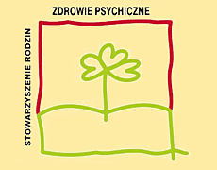

Warsztaty edukacyjne dla
rodzin i opiekunów osób chorujących psychicznie z Województwa Małopolskiego

Kraków, 25 czerwca 2010

Miejsce: sala konferencyjna Panesjonatu U Pana Cogito ul. Bałuckiego 6
w Krakowie

Program warsztatów

godz. 14.00 – 14.30 rejestracja uczestników; powitanie uczestników – Zofia Puchelak, Agnieszka Lewonowska-Banach

godz. 14.30 – 16.45 warsztat pt. "Istotne tematy. Rodziny pytają psychiatrę" prowadzony przez lekarza psychiatrę dr Andrzeja Cechnickiego

godz. 16.45 – 17.00 przerwa kawowa, poczęstunek

godz. 17.00 – 18.30 Codzienność i sposoby radzenia sobie z choroba psychiczną w rodzinie -warsztat prowadzony przez psychologa mgr Igora Hanuszkiewicza

Organizator:
Stowarzyszenie Rodzin Zdrowie Psychiczne
ul. Miodowa 9, 31-055 Kraków
www.rodziny.info

Warsztaty edukacyjne realizowane są przy wsparciu finansowym Województwa Małopolskiego w ramach realizacji zadań publicznych z zakresu polityki społecznej na rok 2010
projekt pt. „Wsparcie rodzin i opiekunów osób chorujących psychicznie”

